**МІНІСТЕРСТВО ОСВІТИ І НАУКИ УКРАЇНИ**

**НАЦІОНАЛЬНИЙ УНІВЕРСИТЕТ "ЛЬВІВСЬКА ПОЛІТЕХНІКА"**

**ІКНІ**

Кафедра **ПЗ**

**ЗВІТ**

До лабораторної роботи №4

**на тему:** “*Створення Master Test Plan та детального тест плану Test Plan”*

# **з дисципліни: *“***Якість програмного забезпечення та тестування***”***

**Лектор:**

доц. кафедри ПЗ

Фоменко А. В.

**Виконав:**

студент групи ПЗ-33

Юшкевич А.І.

**Прийняв:**

доц. кафедри ПЗ

Ярема Н. П.

Львів – 2024

**Тема.**  Створення Master Test Plan та детального тест плану Test Plan.

**Мета.** Навчити студентів розробляти Master Test Plan та детальний тест-план Test Plan для ефективного планування тестування ПЗ. Студенти здобудуть практичні навички створення планів, розподілу ролей, оцінки ризиків та використання інструментів для керування тестуванням (наприклад, Jira та TestRail).

**Завдання до лабораторної роботи**

### **Master Test Plan для гри в стилі First Person Shooter (FPS)**

#### **1. Мета тестування**

Цей Master Test Plan охоплює стратегію та планування процесу тестування для гри у жанрі First Person Shooter (FPS). Основною метою тестування є виявлення дефектів, оцінка якості гри та забезпечення її відповідності ігровим вимогам та очікуванням гравців. Гра має надавати користувачам захоплюючий геймплей з плавною механікою стрільби, коректним рухом персонажа, стабільною роботою мультиплеєра та належною продуктивністю під час бойових сцен.

#### **2. Обсяг тестування (Scope)**

Тестування охоплює:

* **Геймплей:**
  + Управління персонажем: ходьба, біг, стрибки, присідання.
  + Стрільба та перезарядка зброї, взаємодія з об'єктами.
  + Взаємодія зі штучним інтелектом (AI) та супротивниками.
  + Мультиплеєрний режим: підключення, синхронізація дій, голосовий та текстовий чат.
* **Адміністративний модуль:** Управління налаштуваннями сервера, управління гравцями (бан/розбан), моніторинг серверних ресурсів.
* **Інтеграції:** Інтеграція з сервером для обробки матчів, збереження прогресу гравців та рейтингових систем.
* **Сумісність:** Тестування на різних платформах (ПК, консолі) та різних конфігураціях обладнання (графічні картки, монітори).
* **Безпека:** Тестування захисту від читерства, забезпечення коректної автентифікації користувачів.
* **Нефункціональні аспекти:** Тестування продуктивності гри, затримок мережі в мультиплеєрі, навантажувальне тестування серверів.

**Тестування не охоплює:**

* Оновлення внутрішньоігрових магазинів або систем монетизації.
* Взаємодію зі сторонніми API, які не пов'язані з основними елементами гри.

#### **3. Стратегії та підходи**

Тестування буде проведено в кілька етапів:

* **Функціональне тестування:** Тестування базових елементів гри, таких як рух персонажа, стрільба, перезарядка, взаємодія зі зброєю та об'єктами.
* **Інтеграційне тестування:** Перевірка взаємодії між компонентами гри, включаючи мультиплеєрний режим, синхронізацію дій гравців та роботу серверів.
* **Тестування безпеки:** Перевірка захисту від читів, наявність шифрування мережевих даних, захист від злому облікових записів.
* **Тестування продуктивності:** Проведення стрес-тестів на сервери для оцінки витривалості при великій кількості одночасних гравців та тестування частоти кадрів (FPS) у складних сценах.
* **Тестування сумісності:** Тестування гри на різних апаратних платформах і конфігураціях для забезпечення коректної роботи.
* **Регресійне тестування:** Перевірка, що нові зміни чи оновлення не порушують існуючий функціонал.

#### **4. Ролі та відповідальності**

* **Тест-менеджер:** Відповідальний за управління процесом тестування, визначення стратегії тестування та контроль виконання.
* **Функціональні тестувальники:** Відповідальні за створення та виконання тест-кейсів для геймплею, включаючи рух персонажа, стрільбу, взаємодію зі зброєю та AI.
* **Тестувальники з безпеки:** Відповідальні за тестування безпеки гри, включаючи захист від читів і безпеку користувацьких даних.
* **Тестувальники продуктивності:** Відповідальні за проведення тестів на продуктивність (FPS) та навантажувальні тести серверів.
* **Розробники:** Відповідальні за фіксацію дефектів та імплементацію змін у програмному забезпеченні.
* **DevOps спеціалісти:** Забезпечують налаштування серверної інфраструктури для мультиплеєрного режиму та підтримку тестового середовища.

#### **5. Оцінка ризиків**

* **Нестабільна робота серверів:** Якщо сервери не будуть стабільними під час пікових навантажень, можуть виникнути проблеми з мультиплеєром, що зіпсує геймплей.
  + **Міри запобігання:** Проведення навантажувальних тестів та налаштування резервних серверів.
* **Затримки в мультиплеєрі:** Мережеві лаги можуть негативно вплинути на синхронізацію дій гравців.
  + **Міри запобігання:** Оптимізація мережевої взаємодії та мінімізація затримок.
* **Вразливості безпеки:** Недостатній захист може дозволити гравцям використовувати чити або маніпулювати ігровим процесом.
  + **Міри запобігання:** Інтеграція античит-систем та регулярне сканування на можливі вразливості.

#### **6. Критерії прийняття**

Для успішного завершення тестування і переходу до релізу:

* Всі функціональні та нефункціональні тести мають бути пройдені без критичних або блокуючих дефектів.
* Усі критичні дефекти мають бути виправлені та повторно перевірені.
* Система мультиплеєра має працювати коректно, з мінімальними затримками.
* Гра повинна відповідати критеріям продуктивності та безпеки.
* FPS має бути стабільним при інтенсивному геймплеї.

#### **7. Тестові середовища**

* **Розробницьке середовище:** Для початкового тестування функціональності гри та нових фіч.
* **Тестове середовище:** Для проведення всебічного тестування з використанням даних, максимально наближених до реальних ігрових умов.
* **Продакшн-середовище:** Не використовується для тестування, але буде моніторитися після релізу для контролю якості та швидкого виявлення проблем.

#### **8. Інструменти тестування**

* **TestRail** для управління тестами.
* **Selenium** для автоматизації функціонального тестування.
* **JMeter** для тестування продуктивності.
* **OWASP ZAP** для тестування безпеки.
* **Jira** для управління дефектами.

#### **9. Планування ресурсів і терміни**

* **Етап 1:** Функціональне тестування — 3 тижні.
* **Етап 2:** Інтеграційне тестування — 2 тижні.
* **Етап 3:** Тестування безпеки — 1 тиждень.
* **Етап 4:** Тестування продуктивності — 2 тижні.
* **Етап 5:** Регресійне тестування — 2 тижні.

**Загальна тривалість:** 10 тижнів.

#### **10. Початок і кінець тестування**

* **Початок тестування:** 15 листопада 2024 року.
* **Кінець тестування:** 31 січня 2025 року.

#### **11. Звітування та метрики**

* Кількість пройдених/непройдених тест-кейсів.
* Кількість знайдених дефектів на кожному етапі.
* Час на виправлення критичних дефектів.
* Рівень покриття тестами.
* Результати навантажувального тестування (максимальна кількість одночасних гравців).
* Моніторинг FPS під час інтенсивних бойових сцен.

### **Тест-план 1: Тестування руху персонажа**

1. **Мета тестування** Забезпечити коректну роботу управління персонажем у грі (ходьба, біг, стрибки, присідання). Перевірити точність виконання команд гравця, взаємодію з елементами середовища, а також стабільність продуктивності гри під час виконання дій.
2. **Обсяг тестування (Scope)** Модуль управління рухом персонажа, що включає:
   * Ходьба, біг у різних напрямках.
   * Стрибки та присідання.
   * Взаємодія з об'єктами оточення під час руху.
   * Перевірка роботи різних методів управління (клавіатура/миша, геймпад).
3. **Типи тестування**
   * **Функціональне тестування**
     + Перевірка виконання основних дій (ходьба, біг, стрибки).
     + Взаємодія персонажа з об'єктами оточення.
   * **UI тестування**
     + Перевірка відображення індикаторів стану персонажа (біг, стрибок, присідання).
   * **Нефункціональне тестування**
     + Перевірка стабільності FPS під час виконання швидких дій (біг, стрибки).
4. **Ролі та відповідальності**
   * **Тестувальник:** Перевіряє поведінку персонажа під час руху.
   * **Розробник:** Виправляє помилки в алгоритмах управління.
   * **Менеджер проєкту:** Контролює виконання тестування згідно з графіком.
5. **Оцінка ризиків**
   * Некоректне управління може суттєво погіршити користувацький досвід.
   * Помилки в анімаціях або затримки під час виконання дій можуть спричинити збої в геймплеї.
6. **Критерії прийняття**
   * Всі дії персонажа повинні виконуватися без затримок та помилок.
   * Персонаж повинен адекватно взаємодіяти з об'єктами середовища під час руху.
7. **Терміни та ресурси**
   * **Час:** 3 дні на повне тестування функції.
   * **Ресурси:** ПК, геймпад, профільна програма для відстеження продуктивності.
8. **Сценарії тестування**

|  |  |  |  |
| --- | --- | --- | --- |
| ID | Назва тесту | Кроки | Очікуваний результат |
| TC_001 | Перевірка ходьби персонажа | Виконати ходьбу в різних напрямках | Персонаж рухається плавно, без затримок |
| TC_002 | Тестування стрибків персонажа | Стрибати на різних поверхнях (сходи, рівнини) | Персонаж коректно взаємодіє з поверхнями |
| TC_003 | Перевірка бігу та присідань | Виконати команди бігу та присідання | Реакція на команди швидка, індикатори змінюються |

1. **Інструменти для тестування**
   * **Jira:** Для відстеження багів і управління тестовими сценаріями.
   * **Fraps:** Для вимірювання FPS та продуктивності під час гри.
   * **TestRail:** Для управління тестовими кейсами.
   * **Game Controller Test:** Для перевірки коректної роботи геймпадів.
2. **Висновок** Тестування руху персонажа є важливим для забезпечення плавного ігрового процесу. Коректне виконання всіх команд гравця та стабільність продуктивності дозволять уникнути значних проблем із керуванням, що покращить загальне враження від гри. Всі знайдені помилки мають бути виправлені до релізу, оскільки вони безпосередньо впливають на основний геймплей.

### 

### **Тест-план 2: Тестування стрільби**

1. **Мета тестування** Перевірити коректну роботу бойової системи гри, включаючи стрільбу, перезарядку, зміну зброї. Забезпечити, що зброя функціонує за правилами гри та що система правильно відображає кількість боєприпасів та реєструє попадання.
2. **Обсяг тестування (Scope)** Модуль бойової системи, що включає:
   * Стрільба з різних видів зброї.
   * Перезарядка та управління боєприпасами.
   * Зміна зброї під час бою.
3. **Типи тестування**
   * **Функціональне тестування**
     + Перевірка точності стрільби та реєстрації попадань.
     + Тестування процесу перезарядки та кількості боєприпасів.
   * **UI тестування**
     + Перевірка відображення кількості патронів, індикаторів здоров'я та ін.
   * **Нефункціональне тестування**
     + Перевірка стабільності системи під час активної бойової діяльності.
4. **Ролі та відповідальності**
   * **Тестувальник:** Тестує функціонал зброї та бойової системи.
   * **Розробник:** Виправляє помилки, пов'язані зі зброєю.
   * **Менеджер проєкту:** Контролює тестування.
5. **Оцінка ризиків**
   * Некоректне відображення кількості боєприпасів або реєстрація попадань може негативно вплинути на ігровий процес.
6. **Критерії прийняття**
   * Стрільба, перезарядка та зміна зброї повинні працювати коректно.
   * Всі індикатори стану повинні відображатися правильно.
7. **Терміни та ресурси**
   * **Час:** 4 дні на тестування бойової системи.
   * **Ресурси:** Різні види зброї, декілька тестувальників для активного геймплею.
8. **Сценарії тестування**

|  |  |  |  |
| --- | --- | --- | --- |
| ID | Назва тесту | Кроки | Очікуваний результат |
| TC_001 | Тестування стрільби з автомату | Виконати стрільбу з автомату по цілях | Стрільба коректна, попадання реєструються |
| TC_002 | Перевірка перезарядки зброї | Виконати повну перезарядку після вичерпання боєприпасів | Перезарядка завершена, індикатор оновлено |
| TC_003 | Зміна зброї під час ігрового процесу | Тримаючи один вид зброї, переключити на інший вид зброї під час ігрового процесу | Зброя змінюється без затримок, стрільба можлива |

1. **Інструменти для тестування**
   * **Jira:** Для відстеження багів та управління тестовими сценаріями.
   * **TestRail:** Для створення та ведення тест-кейсів.
   * **Fraps:** Для моніторингу продуктивності під час бойових дій.
   * **Steam's Developer Tools:** Для відстеження попадань та точності стрільби.
2. **Висновок** Тестування стрільби є критичним для ігрового процесу в шутері. Від точності реєстрації попадань та коректності перезарядки залежить загальний успіх гри. Всі проблеми, пов'язані з бойовою системою, повинні бути виправлені, щоб забезпечити плавний та захоплюючий геймплей. Затримки в стрільбі чи некоректне відображення боєприпасів можуть серйозно нашкодити загальному враженню від гри.

### **Тест-план 3: Тестування мультиплеєра**

1. **Мета тестування** Перевірити стабільну роботу мультиплеєрного режиму, синхронізацію дій гравців та взаємодію з сервером. Забезпечити відсутність лагів, правильне функціонування чату та інших елементів взаємодії між гравцями.
2. **Обсяг тестування (Scope)** Модуль мультиплеєра, що включає:
   * Підключення до серверів.
   * Синхронізацію дій між гравцями.
   * Взаємодію через голосовий або текстовий чат.
3. **Типи тестування**
   * **Функціональне тестування**
     + Перевірка підключення до серверів.
     + Тестування синхронізації дій між гравцями (стрільба, рух).
   * **UI тестування**
     + Відображення статусу гравців, кількість учасників на сервері.
   * **Нефункціональне тестування**
     + Перевірка стабільності гри при високому навантаженні (багато гравців).
4. **Ролі та відповідальності**
   * **Тестувальник:** Тестує роботу мультиплеєрного режиму.
   * **Розробник:** Виправляє баги, пов'язані з серверами.
   * **Менеджер проєкту:** Контролює прогрес тестування.
5. **Оцінка ризиків**
   * Відключення гравців або затримки можуть суттєво вплинути на користувацький досвід.
   * Несинхронізовані дії гравців можуть призвести до несправедливої переваги в грі.
6. **Критерії прийняття**
   * Підключення до серверів повинно відбуватися без затримок.
   * Синхронізація між гравцями повинна бути миттєвою.
7. **Терміни та ресурси**
   * **Час:** 5 днів для перевірки мультиплеєрного режиму.
   * **Ресурси:** Декілька серверів, тестувальники для проведення сесій з різною кількістю гравців.
8. **Сценарії тестування**

|  |  |  |  |
| --- | --- | --- | --- |
| ID | Назва тесту | Кроки | Очікуваний результат |
| TC_001 | Підключення до серверів | Підключитися до мультиплеєрного сервера | Гравець підключається без затримок |
| TC_002 | Синхронізація дій гравців | Виконати дії (рух, стрільбу) одночасно з іншим гравцем | Дії синхронізуються без затримок |
| TC_003 | Перевірка чату у мультиплеєрі | Відправити повідомлення через чат | Повідомлення надходить без затримок та втрат |

1. **Інструменти для тестування**
   * **Jira:** Для управління завданнями та звітами про баги.
   * **TestRail:** Для створення та ведення тест-кейсів.
   * **Wireshark:** Для аналізу мережевих пакетів і перевірки стабільності з'єднання.
   * **Discord/Teamspeak:** Для перевірки роботи голосового чату.
2. **Висновок** Тестування мультиплеєра є ключовим для шутерів, оскільки воно безпосередньо впливає на ігровий досвід. Важливо забезпечити стабільне підключення, мінімальні затримки та правильну синхронізацію дій гравців. Будь-які проблеми з підключенням чи затримками можуть суттєво вплинути на задоволення від гри, тому виявлені баги повинні бути виправлені перед релізом.

**Робота із програмним застосунком TestRail**

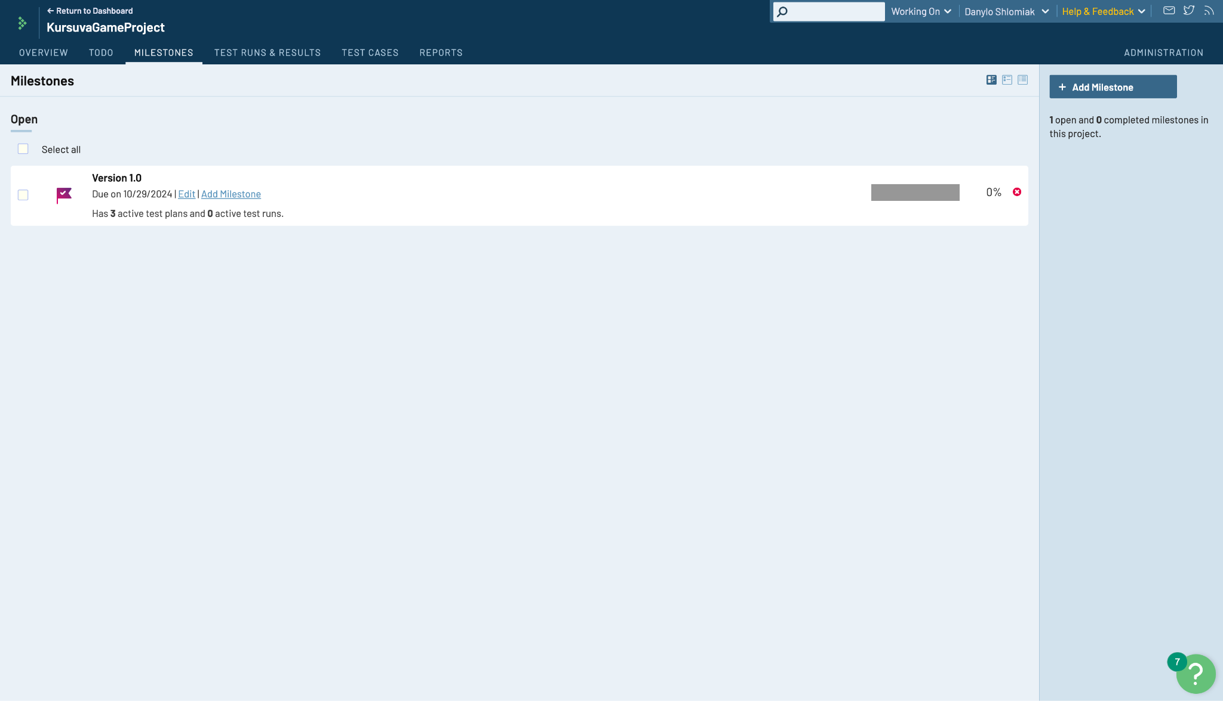*Рис. 1. Успішно доданий та розпочатий milestone*

*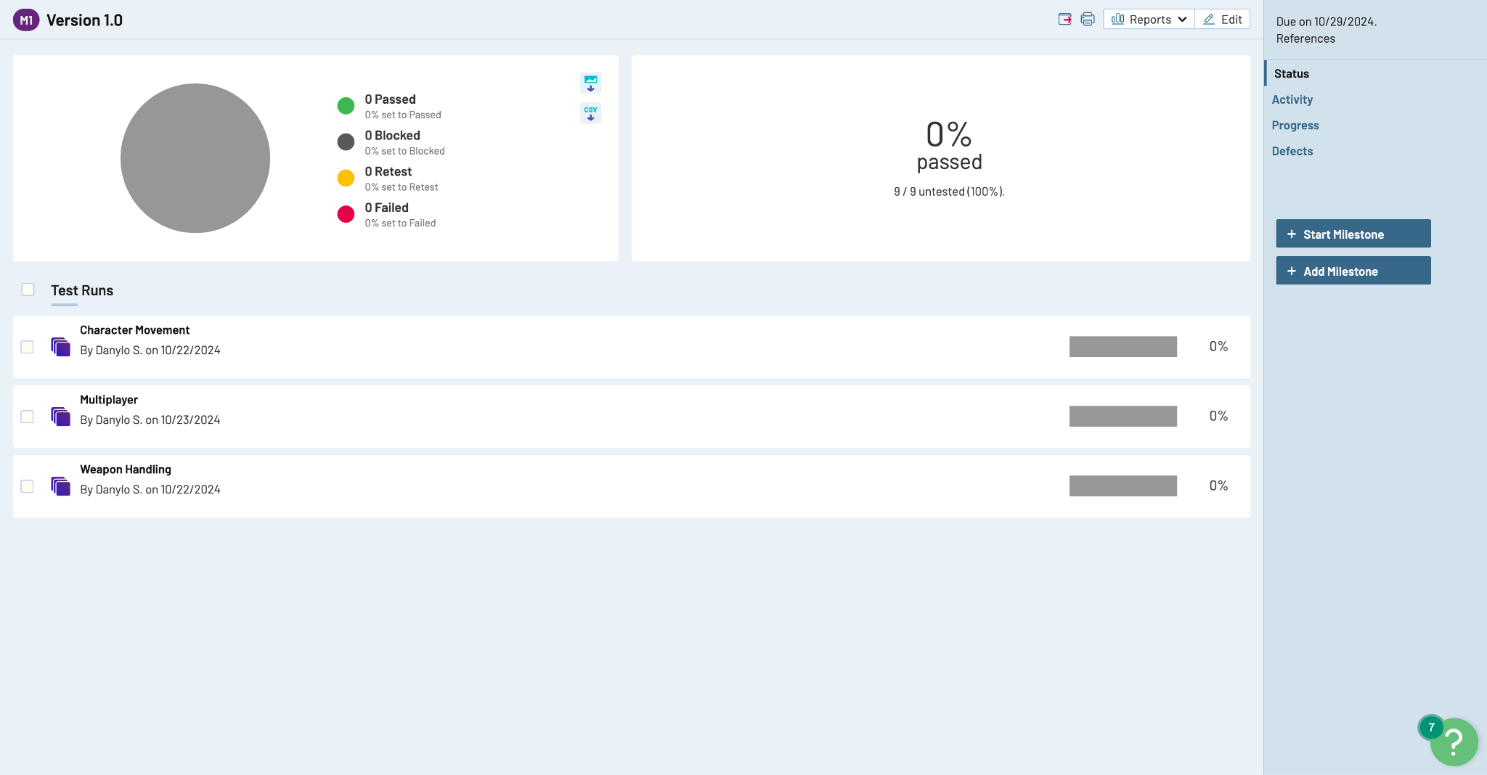Рис. 2. Створені тест плани, що привʼязані до цього milestone*

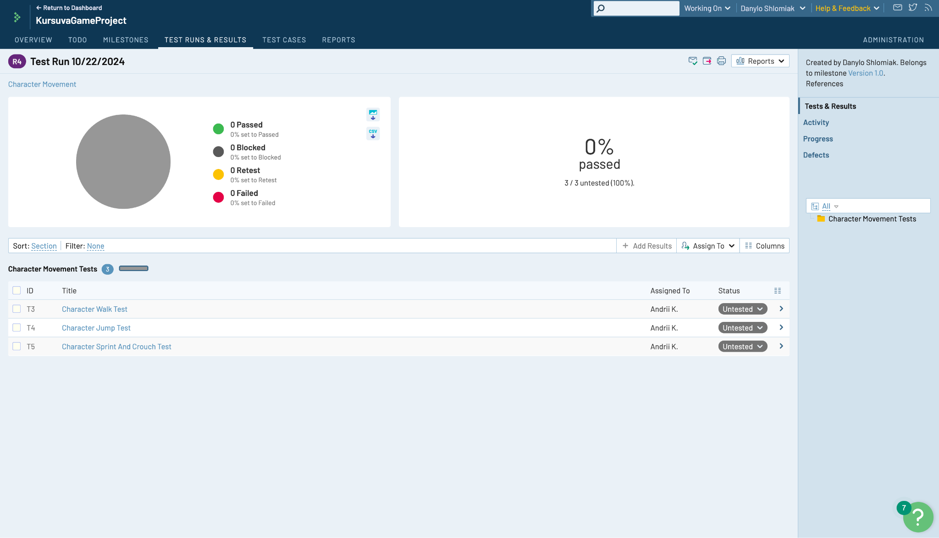

*Рис. 3. Набір тест кейсів, призначений Андрію*

*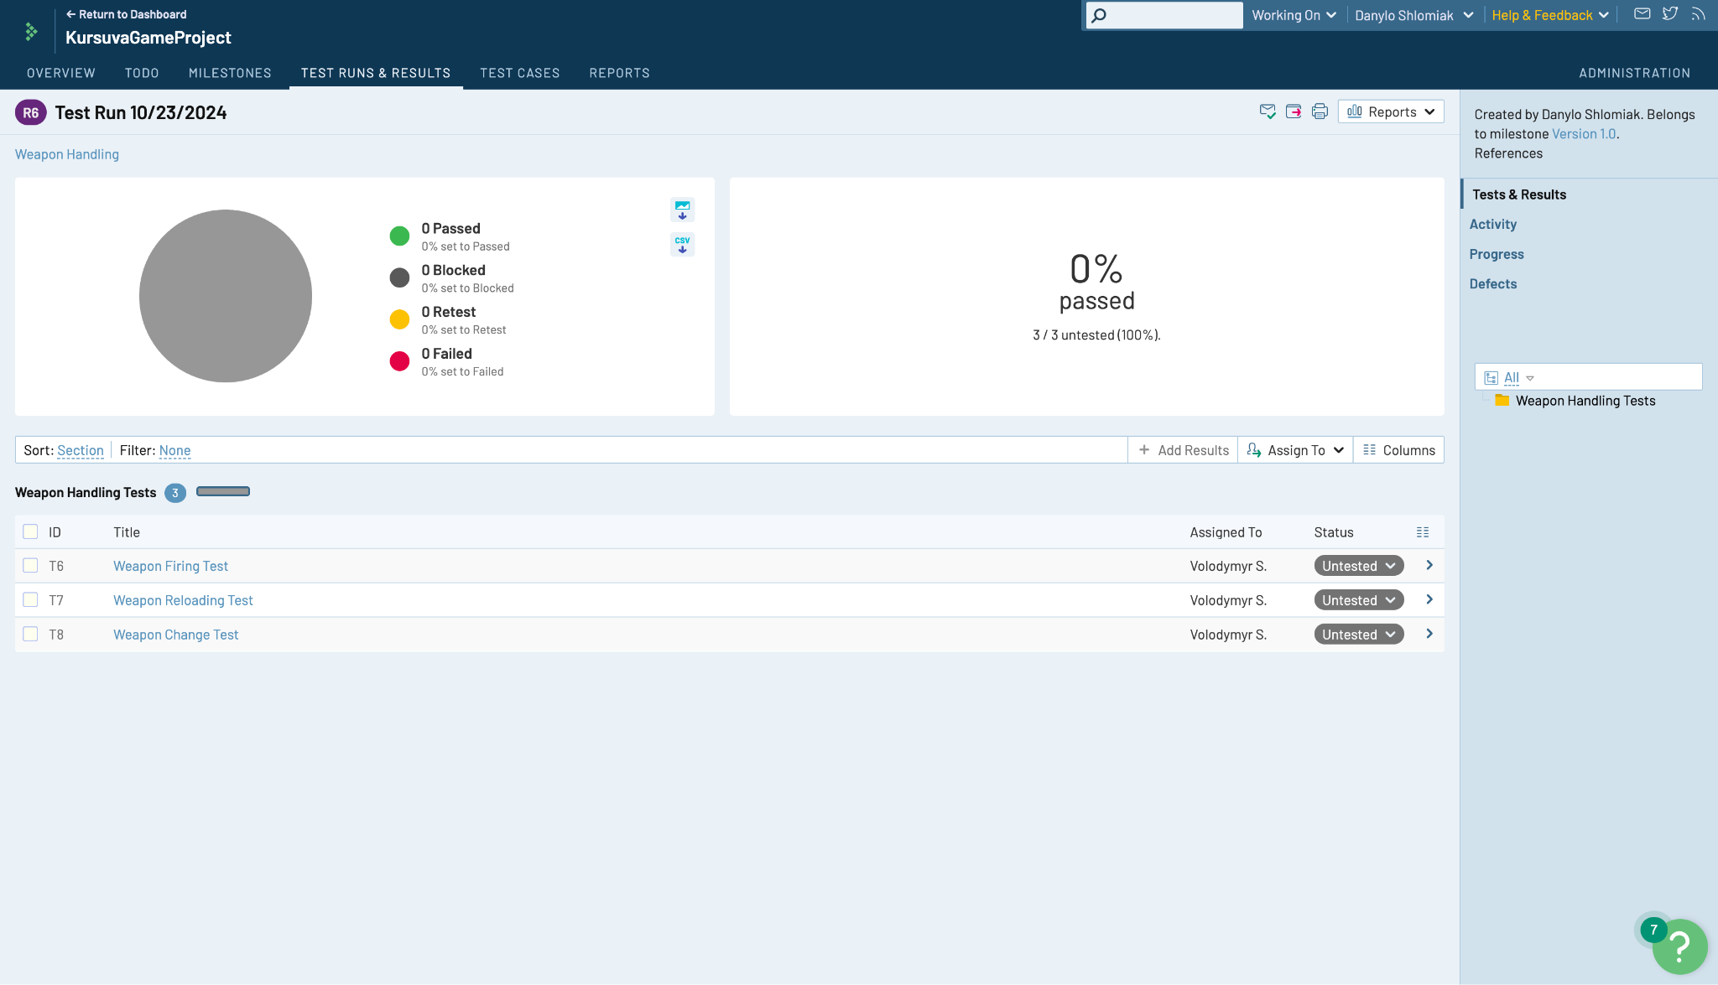Рис. 4. Набір тест кейсів призначений Володимиру*

*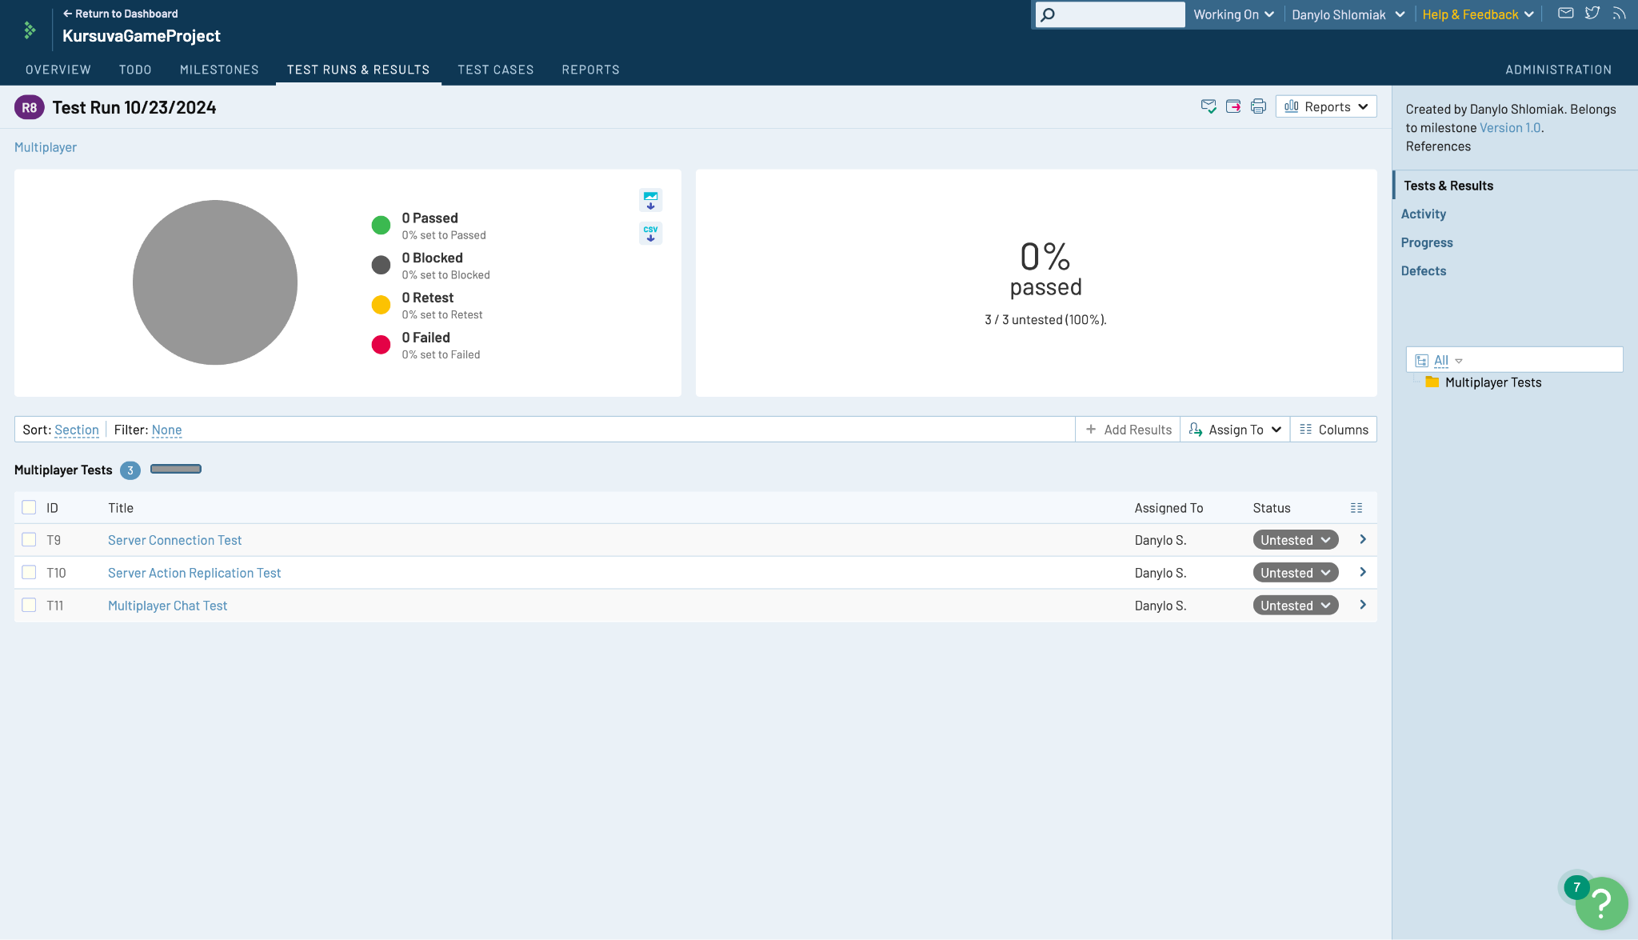Рис. 5. Набір тест кейсів призначених мені*

*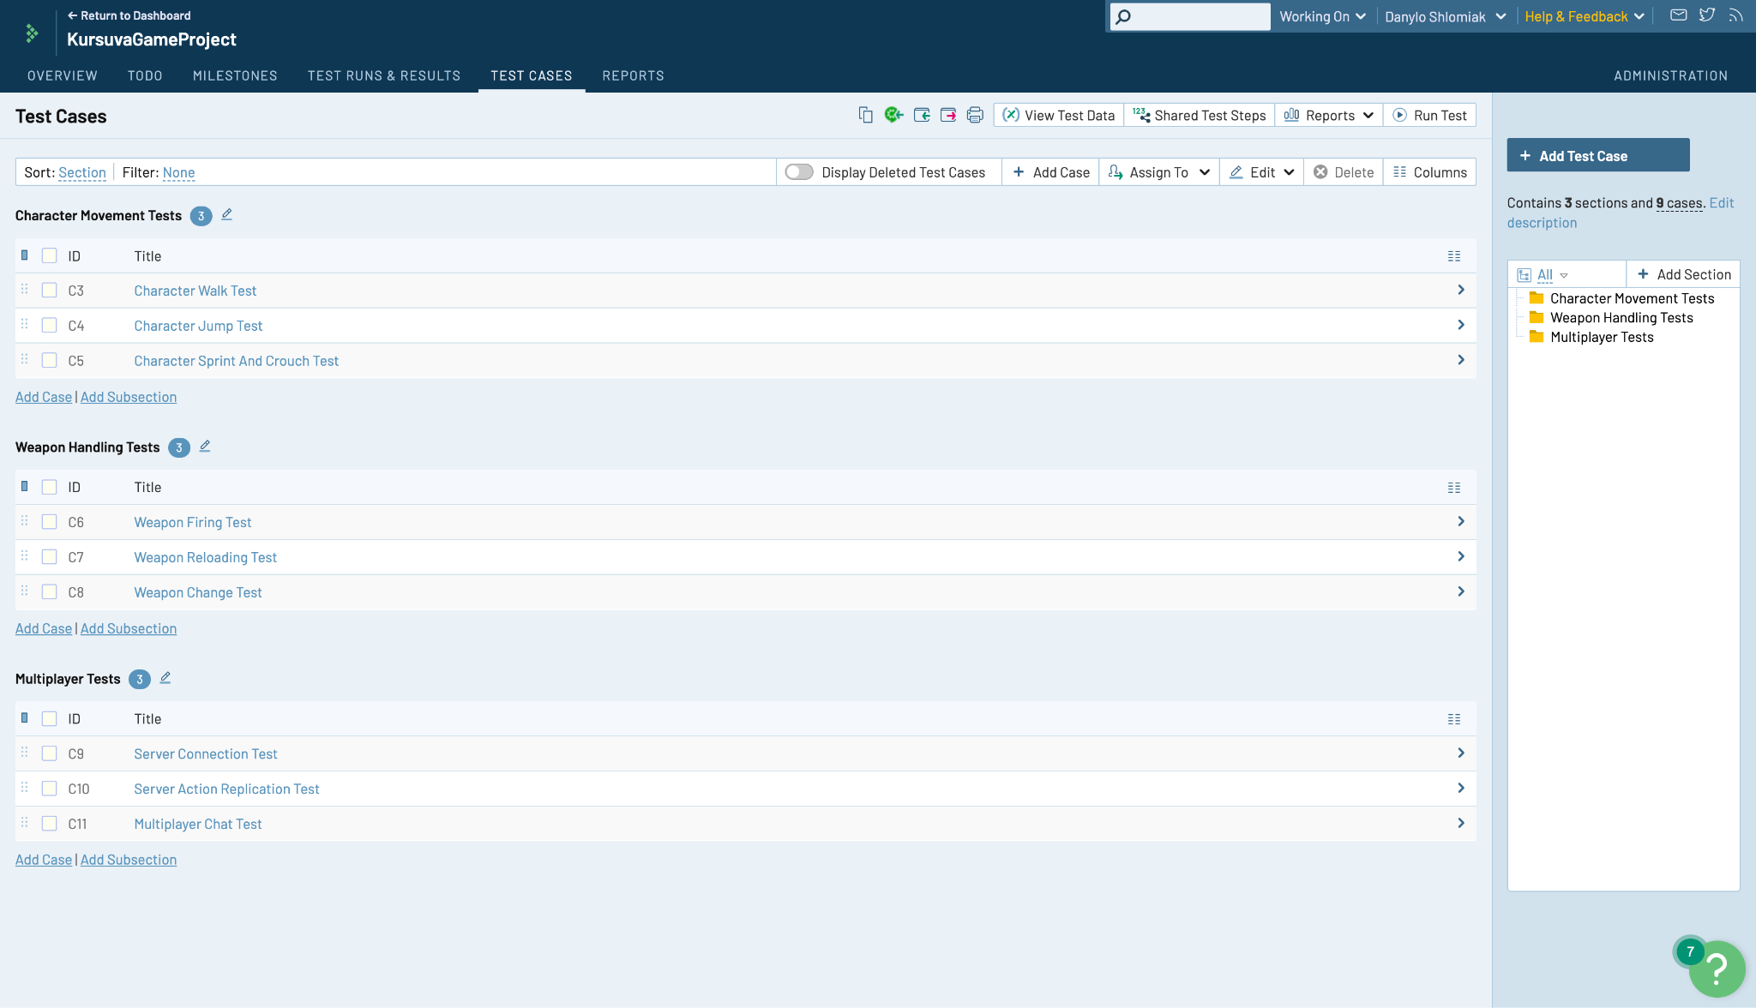Рис. 6. Усі наявні тест кейси на проєкті*

**Висновки:** протягом виконання даної лабораторної роботи ми навчилися розробляти Master Test Plan та детальний тест-план Test Plan для ефективного планування тестування ПЗ. Також здобули практичні навички створення планів, розподілу ролей, оцінки ризиків та використання інструментів для керування тестуванням (наприклад, Jira та TestRail).